PROIECT DIDACTIC DE SCURTĂ DURATĂ
Modulul: ,,Design vestimentar”
Clasa: a VIII-a
Subiectul lecției: Transformarea unui articol vestimentar
Unitatea de competență: 3. 1. Modernizarea și transformarea articolelor vestimentare, folosind diverse tehnici;
3. 2. Utilizarea creativă a materialelor specifice domeniului
Profesor: Pascalova Cristina
Instituția: Liceul Teoretic „Iulia Hasdeu”
Tipul lecției: Lecție de formare a capacităților de aplicare a cunoștințelor
Obiectivele (operaționale ale) lecţiei:
O1- Să identifice etapele care urmează să le realizare (conform proiectului);
O2- Să utilizeze adecvat resursele materiale;
O3- Să realizeze transformarea/decorul articolului vestimentar (conform proiectului);
O4- Să aplice corect tehnicile de transformare a articolului;
O5-Să argumenteze importanța respectării etapelor de realizare a articolului;
O6- Să autoaprecieze lucrarea proprie și să aprecieze lucrările colegilor (în baza criteriilor de succes)
Metode și procedee didactice: Dialogul dirijat; jocul didactic; metoda PRES; explicația; conversația; demonstrația; exercițiul;
Resurse didactice: Manual (p.96); imagini demonstrative; anexe; prezentare Canva; fișe tehnologice (m. p.96, prezentare); filmulețe;
* la alegere conform proiectului (man.p.96): cămașă albă, cu mâneci lungi; bandă elastică (lățimea 2-3 cm) – 0,5-0,7 m; ață de cusut, ace (de siguranță, pentru cusut manual și la mașină)(pentru torbițe: torbiță, vopsele acrilice, pensule, paleta, carton;)(pentru broderie: articolul vestimentar; fire mouline, ace, mărgele) https://wordwall.net/resource/75755873;
Forme de organizare: frontal, individual
Strategii de evaluare: evaluarea curentă (fără calificative), autoevaluarea, evaluarea reciprocă

Demersul Didactic
Etapele lecției | O’ | Activități de predare-învățare-evaluare | Timp Timp | Strategii didactice | Forma de organizare
Evocare  Organizarea clasei/Captarea  atenției | O1 | Verificarea prezenței. Organizarea spațiului de lucru.  Rezolvați anagramele pentru a descoperi ce procese vom realiza azi la lecție. Deducerea temei. Anunțarea subiectului lecției și a obiectivelor | 2 | 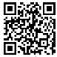  Dialogul dirijat,  Joc didactic  https://wordwall.net/resource/75755873 | Frontală,  Individuală
Actualizarea cunoștințelor/ | O1 | Actualizarea cunoștințelor privind etapele de realizare a articolu-lui (metoda PRES) Ce resurse materiale vom utiliza pentru trans-formarea/decorarea articolului? De ce este important să respectăm etapele tehnologice (consecutivitatea realizării acestora) | 3 | Dialogul dirijat,  Metoda PRES | Frontală
Realizarea sensului | O1  O2  O3  O4  O3  O4 | Explicarea etapelor de transformare a accesoriilor vestimentare (man. p.96, anexa 5). Analizarea fișei tehnologice și a imaginilor. Prezentarea și explicarea altor modalități de transformare: (prin decorare: pictare, aplicații, broderie). Organizarea activității practice. Explicarea modului de realizare a diverselor articole (torbițe, ghete, vestimentație) Prezintarea materialelor și usten-silelor necesare realizării lucrării. (anexa 6-15) Prezintarea fișelor tehnologice și a imaginilor. Identificarea etapelor de realizare a propriului accesoriu (simplu) și a etapei la care se află aceștia. Actualizarea criteriilor de succes și a normelor sanitar-igienice. Demonstrarea etapizată a modurilor de realizare. Realizarea practică (primele 7 etape, anexa 5) a transformării articolului vestimentar (cămașă, man. p. 96; pentru decorarea cu broderie, pictură, aplicație se vor executa 1-2 elemente) Urmărirea executării lucrării. Ghidarea elevilor în procesul de lucru. (Indicaţii suplimentare și observaţii necesare) | 34 | Explicația, conversația  Imagini demonstrative  Manual, p.96; anexa 5  Explicația, Demonstrația,  Exercițiul, Fișe tehnologice, anexa 5-16  https://www.canva.com/design/DAGLSXVZ13k/STApRVJTAM1nDzdcepU2BA/view?utm_content=DAGLSXVZ13k&utm_campaign=designshare&utm_medium=link&utm_source=editor  https://www.pinterest.com/pin/68746364002/;  https://www.facebook.com/reel/1630600121112561;https://pin.it/5JScuaP1Y;  https://www.pinterest.com/pin/4925880836099698/ | Frontală  Frontală, Individuală  Diferențial
Reflecție | O6  O1  O1  O5 | Prezentarea și analizarea produselor. Analizarea corectitudinii realizării în baza criteriilor de succes. Autoaprecierea și aprecie-rea reciprocă. Propun modalități de îmbunătățire a acestora.  - Ce etape de realizare ați parcurs pentru transformarea/decorarea  propriului articol?  - Ce etape de realizare urmează să parcurgem pentru a finisa articolul (identificarea etapelor în funcție de proiectul selectat)  - La ce etapă de realizare ai întâmpinat dificultăți?  Argumentați importanța respectării etapelor de realizare a articolului; | 5 | Evaluarea reciprocă,  Conversația,  Jurnal reflexiv | Frontală  Individuală
Extindere | O3 | Anunțarea temei pentru acasă: Realizarea unui element/etapă de realizare conform proiectului (și remedierea unor greșeli) | 1 |  | Frontală
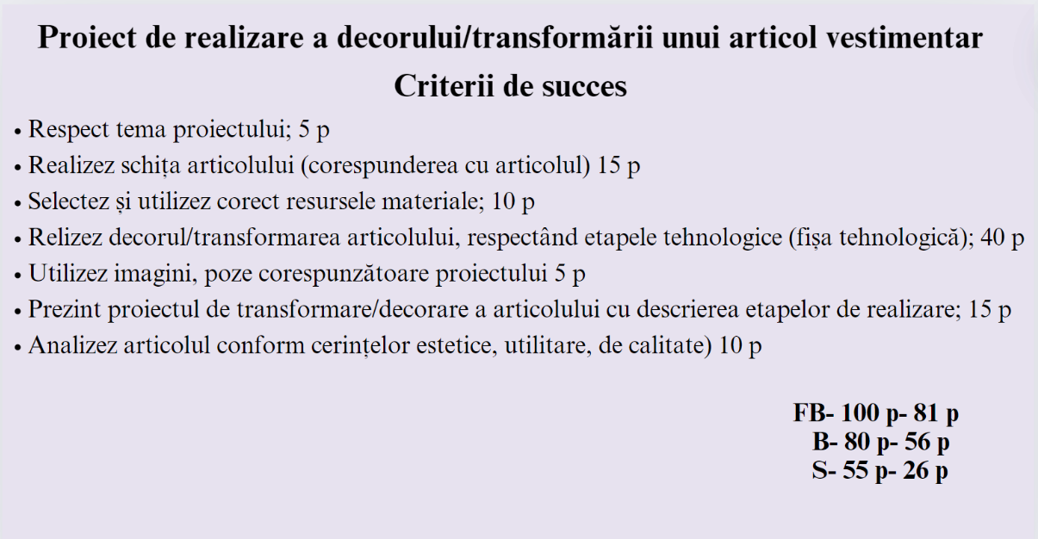
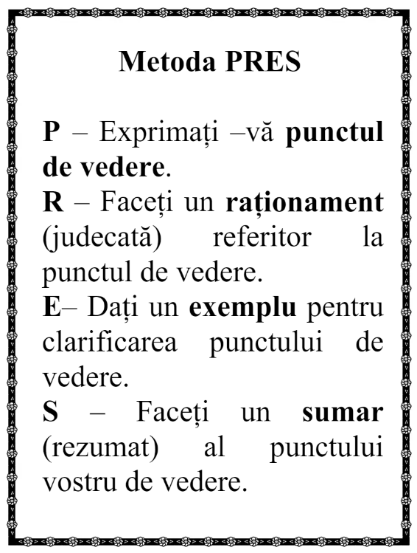
Anexa 1 Anexa 2

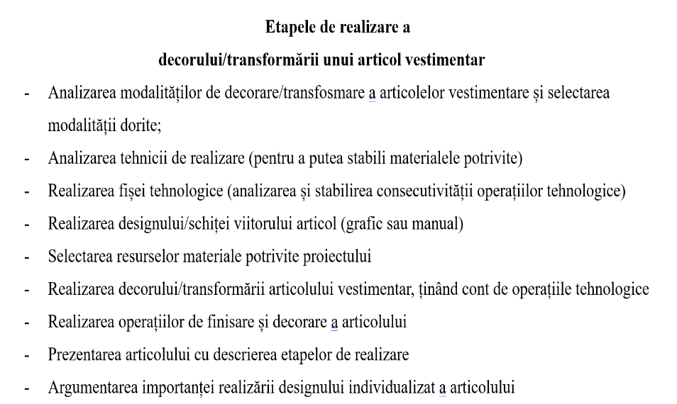
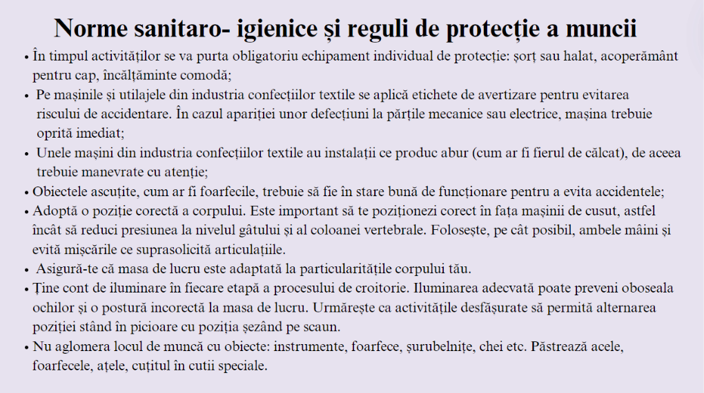
Anexa 3 Anexa 4

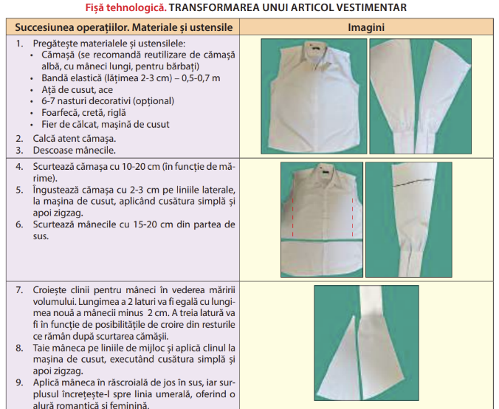
Anexa 5 Anexa 6
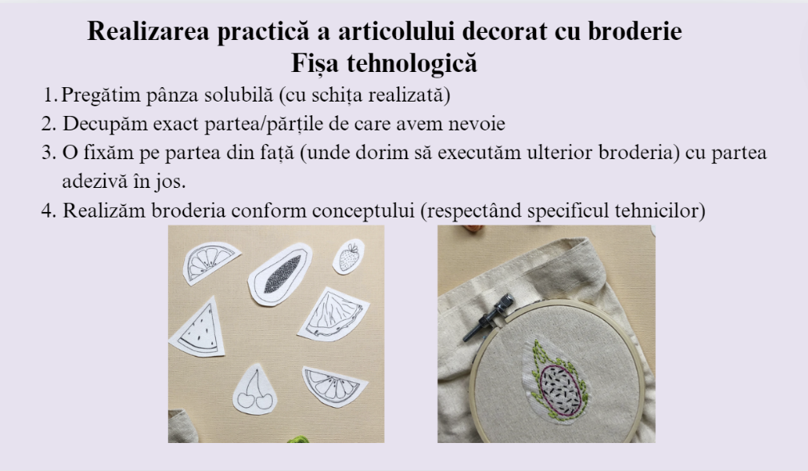

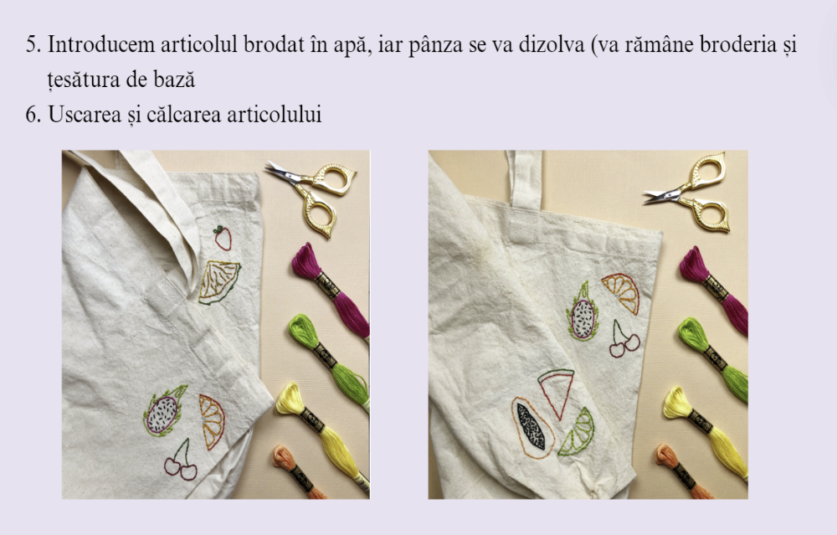
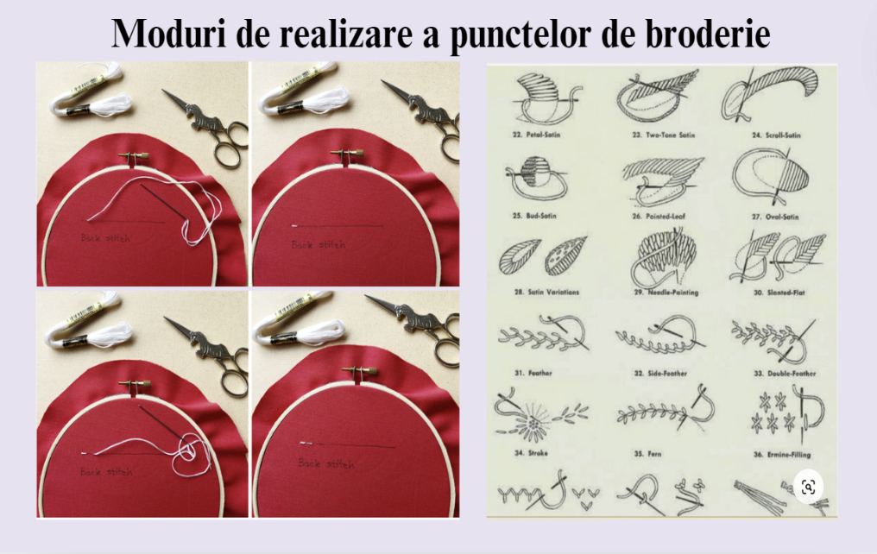
Anexa 7 Anexa 8

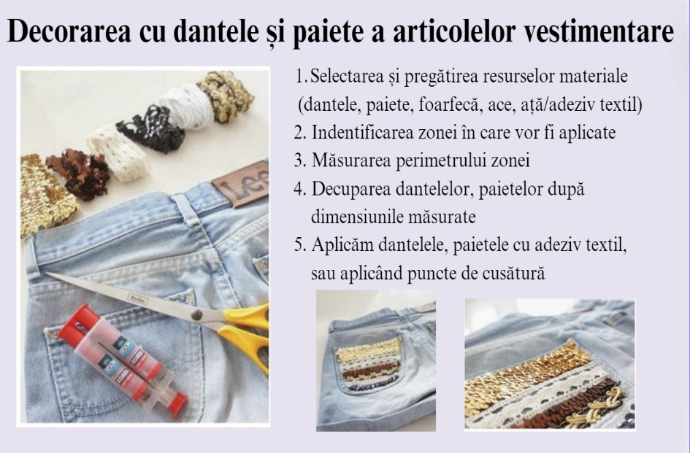
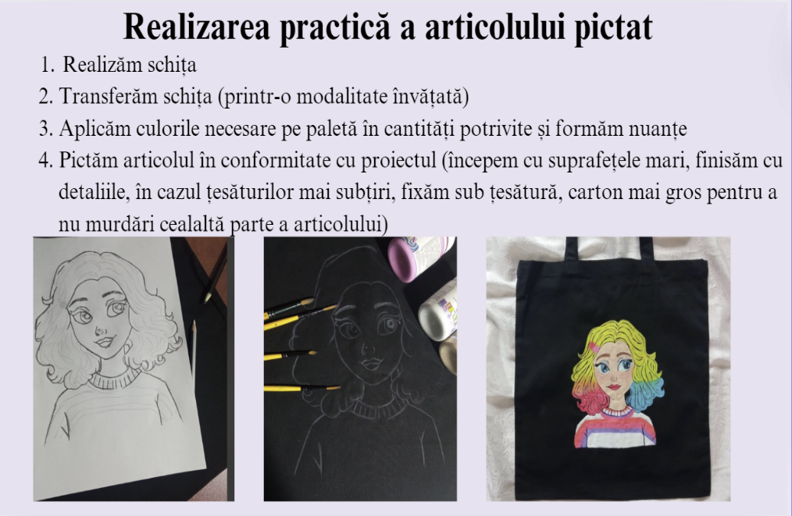
Anexa 9 Anexa 10

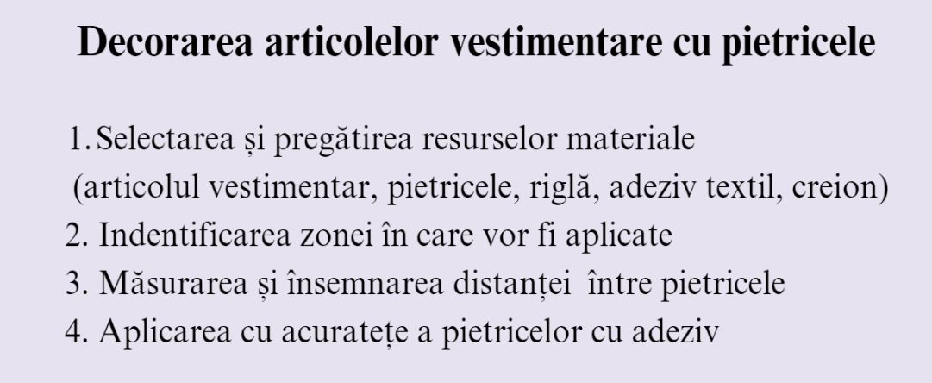
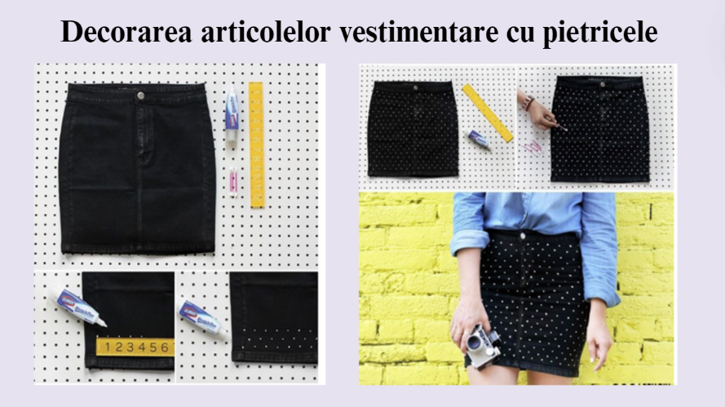
Anexa 11 Anexa 12

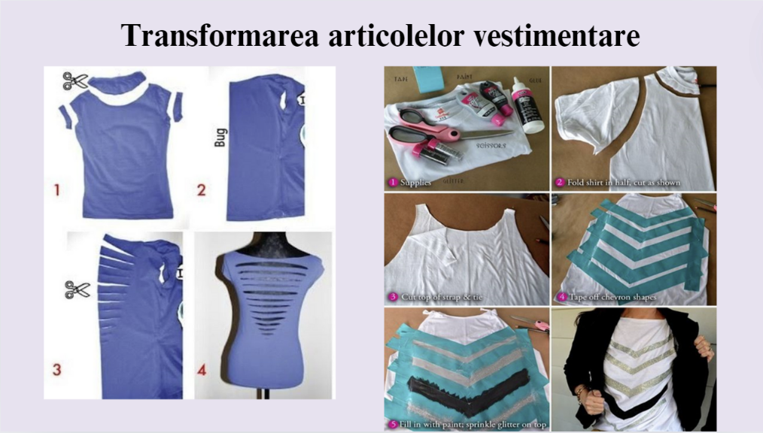
Anexa 14
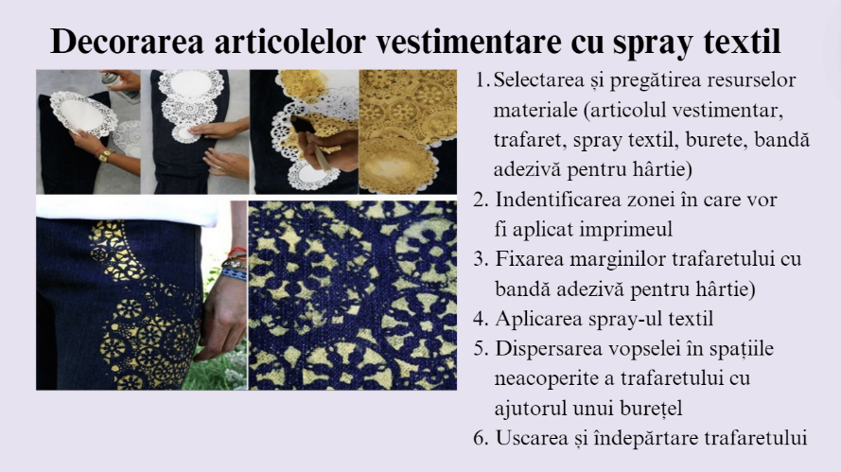
Anexa 13

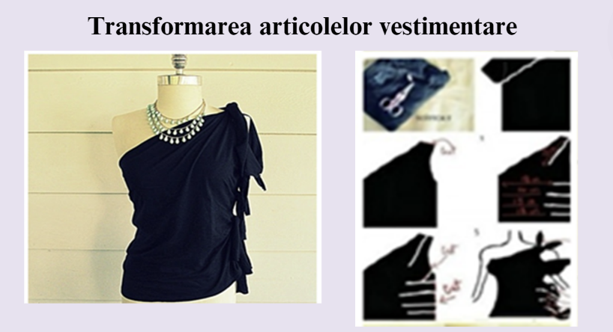
Anexa 15

